 |  | 데이터융복합∙소비자리서치 전문 연구기관  컨슈머인사이트 보도자료
기관 | 컨슈머인사이트 |  | 이메일 | sammy.park@consumerinsight.kr
문의 | 박승표 이사 |  | 연락처 | 02) 6004-7661
배포일 | 2023년 10월 6일(금) 배포 |  | 매수 | 총 4매

토레스EVX ‘출시 효과’, 레이EV보다 컸다
컨슈머인사이트 ‘AIMM’ 조사에 나타난 신차 소비자 반응 분석
- 출시 후 1주차 구입의향 토레스 EVX가 앞서
- 6주만에 미세한 차이로 레이EV 따라잡아
- 10%대 초반 안정적 진입 ‘출시효과’ 봤지만
- 최근 2주간 상승폭은 토레스 EVX가 더 커
- ‘가성비’ 중시 추세에 부합…추가 상승 기대

○ 신차 소비자 구입의향에서 KG모빌리티 '토레스 EVX'가 기아 '레이 EV'를 미세한 차이로 앞질렀다. 두 모델 모두 출시를 전후로 구입의향이 오르는 '출시 효과'를 보긴 했지만 토레스 EVX의 상승세가 더 가팔랐다.
□ 자동차 리서치 전문기관 컨슈머인사이트는 2021년 11월 시작한 신차 소비자 초기 반응(AIMM : Auto Initial Market Monitoring) 조사에서 앞으로 2년 내 신차 구입의향이 있는 소비자(매주 500명)에게 출시 전후 1년 이내(출시 전, 출시 후 각각 6개월)의 국산·수입 신차 모델(페이스 리프트는 제외)에 대한 인지도, 관심도, 구입의향 등을 묻고 있다.

■ 레이EV 2%p 오를 동안 토레스EVX는 5%p 껑충
○ 레이 EV와 토레스 EVX는 출시 후 1주차(W+1)인 9월 4주(25일 시작 주) 구입의향은각각 11%, 12%로 두 모델 모두 안정적인 두 자릿수에 진입했다[그림]. 최근 열세를 보인 토레스 EVX가 6주만에 레이 EV를 따라잡았지만 소수점 이하를 감안하면 실제 우위는 0.3%p로 미미해 사실상 동률이다(참고. 레이 EV, 구입의향 상승세…‘토레스 EVX’ 앞질러).

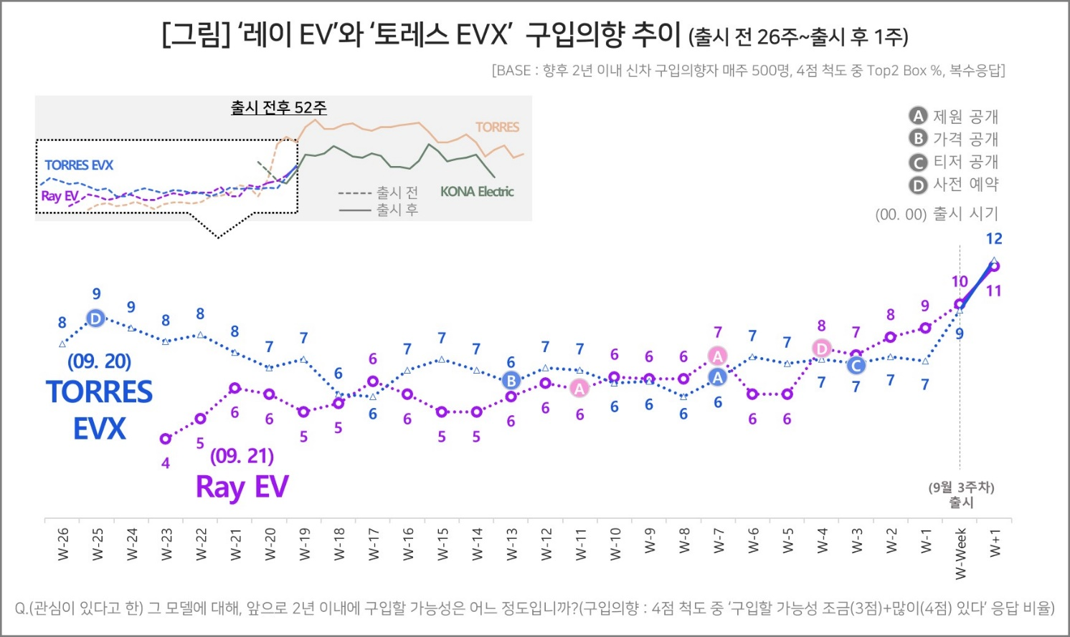

○ '출시 효과' 측면에서는 토레스 EVX의 우위가 돋보인다. 구입의향은 보통 출시 주(W-Week) 전후로 급상승하는데 최근 2주간 토레스 EVX는 5%p 올라 레이 EV의 2%p를 크게 앞섰다.

■ 구입의향 이유, 레이 EV는 ‘세컨드카’…토레스 EVX는 ‘가성비’
○ 레이 EV와 토레스 EVX 구입의향자가 공통으로 주목하는 핵심 포인트는 가성비다. 9월 한 달간 집계된 구입의향 이유로 가성비(가격 포함)를 꼽은 비율이 레이 EV는 31%, 토레스 EVX는 46%에 달했다.
□ 레이 EV는 경형 전기차로 중형인 토레스 EVX보다 가격이 훨씬 저렴함에도 구입의향자의 가성비 선택 비율이 더 낮은 것은 '세컨드카(시내, 단거리 주행 포함)'를 꼽은 비율이 44%로 높았기 때문이다. 토레스 EVX의 경우 가성비 다음으로 많이 언급된 키워드는 '디자인(24%)'이었다.
○ 그동안 국내 전기차 시장은 고가·대형 차급 위주로 형성돼 왔고 소비자 구입의향도 중대형 이상 고급차에 쏠렸다. 현대차의 '아이오닉 6'가 3주차에 39%로 최고점을 찍었고 제네시스 'EV9'은 출시 2주차에 30%를 기록했다.
○ 이제 막 10%를 넘은 레이 EV와 토레스 EVX로서는 넘보기 힘든 대기록이다. 그러나 두 모델의 구입의향은 신차 출시 직후 평균치(6~7%)를 상회함은 물론 소형 전기차로서 비교적 높았던 코나 일렉트릭(W+1 11%, W+5 최고 16%)에 필적하는 수준이다.
○ 때마침 고가·대형차 위주의 전기차 판매가 주춤하고 테슬라의 저가 공세로 '가격'에대한 관심이 크게 높아진 상태다. 리튬·인산·철(LFP) 배터리를 장착해 가성비를 무기로 동시 출시(토레스 EVX 9월 20일, 레이 EV 21일)된 두 모델에게 추가 상승 여력이 엿보인다.
□ AIMM 조사는 제한된 기간 내 시의성 있는 데이터를 신속히 도출하기 위해 출시 전∙후 신차의 인지도,관심도, 구입의향을 주간 단위로 측정, 결과를 제공하고 있다. 컨슈머인사이트 홈페이지 내 ‘컨슈머 리포트–소비자 신차 반응’ 코너에서 카드뉴스 형태로 볼 수 있으며 최근에는 그동안 축적한 데이터를 온라인 대시보드 형태로 홈페이지에서 공개(https://aimm.consumerinsight.co.kr/frmSurveyDate)하고 있어 간단한 등록 절차를 거치면 소비자의 생생한 한줄평(VOC), 기간별, 모델별 상세 데이터 검색이 가능하다.

■ 참고자료
1. 레이 EV, 구입의향 상승세…‘토레스 EVX’ 앞질러 23. 09. 25
2. 산타페, 구입의향 신기록 행진 2주만에 주춤 23. 09.14
3. 산타페 구입의향 2주 연속 최고기록…‘3연속’ 가능할까? 23. 09. 07
4. 신형 산타페, 구입의향 첫 1위…신기록 행진 이어갈까? 23. 09. 01
5. EV9은 아이오닉 6와 그랜저를 따라갈 수 있을까? 23. 07. 28
6. 풀옵션 땐 1억 넘는다는데… ‘EV9’ 역대급 관심 왜? 23. 05. 31
7. 신형 트랙스, 소비자 관심 역대급 수직 상승 이유는? 23. 04. 17
8. 소비자가 찜한 신차 톱모델은? 그랜저GN7 13주 연속 1위 23. 03. 27

컨슈머인사이트는 비대면조사에 효율적인 대규모 온라인패널을 통해 자동차, 이동통신, 쇼핑/유통, 관광/여행, 금융 등 다양한 산업에서 요구되는 전문적이고 과학적인 리서치 서비스를 제공하고 있습니다. 다양한 빅데이터를 패널 리서치 데이터와 융복합 연계하여 데이터의 가치를 높이고 이를 다양한 산업에 적용하는 데 집중하고 있습니다. 특히 최근에는 100% 모바일 기반으로 전국민 표본 대표성을 가진 조사 플랫폼 '국대패널'을 론칭하고 조사업계 누구나 사용할 수 있도록 개방했습니다.

이 조사결과는 자동차 전문 리서치 기관 컨슈머인사이트가 2021년 11월부터 매주 500명을 대상으로 하는 AIMM(Auto Initial Market Monitoring) 조사에서 나온 것입니다.
-------------------------------------------------------------------------------------------------------------------
◈ 참고 : 「컨슈머인사이트」 'AIMM(Auto Initial Market Monitoring)' 조사 개요

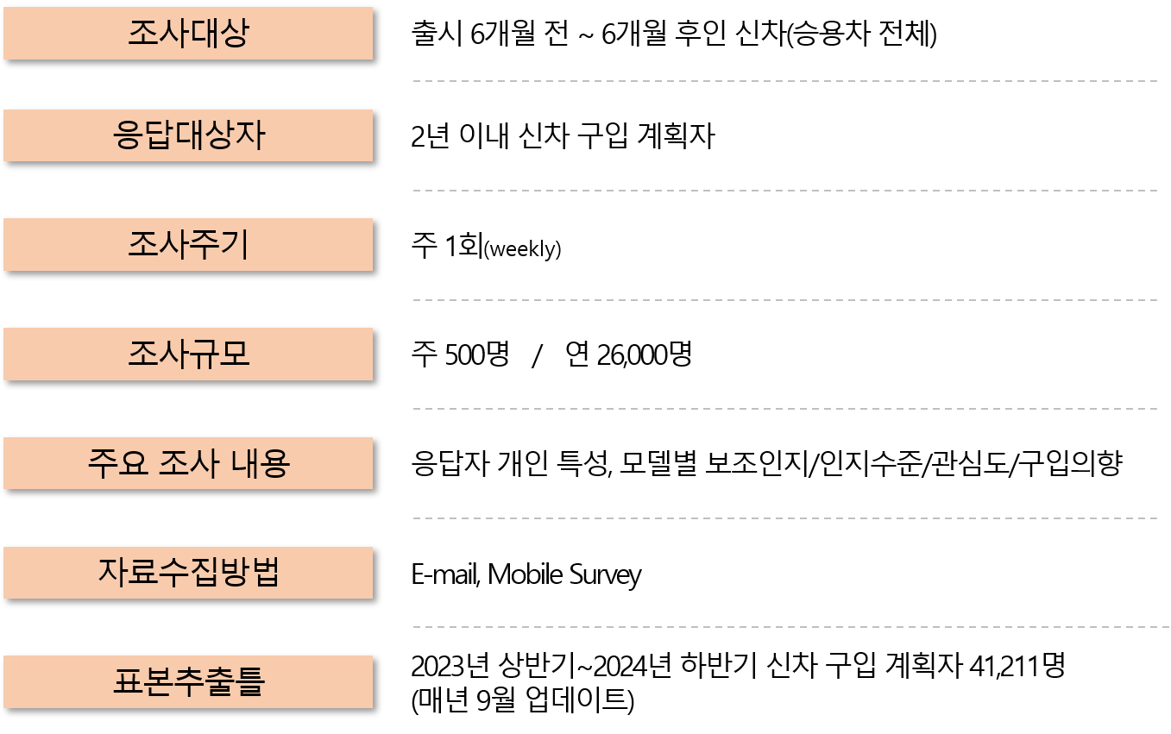

Copyright ⓒ Consumer Insight. All rights reserved. 이 자료의 저작권은 컨슈머인사이트에 귀속되며 보도 이외의 상업적 목적으로 사용할 수 없습니다.
For-more-Information
박승표 이사 | sammy.park@consumerinsight.kr | 02)6004_7661
유홍구 수석 | yoohg@consumerinsight.kr | 02)6004-7681

